**BỘ GIÁO DỤC VÀ ĐÀO TẠO TRƯỜNG ĐẠI HỌC MỎ ĐỊA - CHẤT**



**BÁO CÁO**

NGHIÊN CỨU KHOA HỌC SINH VIÊN

**KHOA CÔNG NGHỆ THÔNG TIN**

Đề Tài: Xây dựng ứng dụng cảnh báo ô nhiễm môi trường

Sinh viên thực hiện: Lê Văn Nam

Bùi Thị Phượng

Mai Văn Thuyên

Nguyễn Quang Hải

Nguyễn Quang Khải

Giảng viên hướng dẫn: GVC.TS. Nguyễn Thị Mai Dung

**Hà Nội, 2024**

**Mục Lục**

LỜI CẢM ƠN 1

CHƯƠNG 1: KHẢO SÁT DỮ LIỆU VỀ CHẤT LƯỢNG MÔI TRƯỜNG 1

1.1 Khảo sát bài toán 1

1.2. Khảo sát người dùng 2

1.2.1. Mục đích 2

1.2.2. Mẫu khảo sát cho người dùng 2

1.3. tổng quan về giám sát môt trường 4

1.3.1 Giai đoạn tổng hợp dữ liệu 4

1.3.2 giai đoạn phân tích dữ liệu 5

1.4. Mục tiêu và nhiệm vụ nghiên cứu 6

1.4.1. Mục tiêu nghiên cứu 6

1.4.2. Nhiệm vụ nghiên cứu 7

1.5. Đối tượng và phạm vi nghiên cứu 8

1.5.1. Đối tượng nghiên cứu 8

1.5.2. Phạm vi nghiên cứu 8

1.6. Phương pháp để nghiên cứu bài toán 9

CHƯƠNG 2: Cơ sở lý thuyết 11

1. Mục đích thực hiện 11

2. Giới thiệu về mobile app 11

1. Khái niệm 11

2. Ưu điểm 11

3.Nhược điểm 12

3.UI Framework Flutter 12

1.Khái niệm 12

2.Ưu điểm 13

3.Nhược điểm 13

4.Dart 14

1. Khái niệm 14

2. Ưu điểm 14

3. Nhược điểm 14

CHƯƠNG 3: Công nghệ và nguồn dữ liệu 16

3.1 Giới thiệu công nghệ. 16

3.1.1. Firebase 16

3.1.2 Flutter 18

4.1.3 Google map 19

3.2 Nguồn dữ liệu. 20

3.2.1 Dữ liệu từ người dùng. 20

CHƯƠNG 4: PHÂN TÍCH THIẾT KẾ HỆ THỐNG 22

4.1 Mô hình tổng thể 22

4.2 Yêu cầu chức năng người dùng 22

4.2.1 Chức năng Đăng nhập, Đăng kí , Quên mật khẩu , Nhớ mật khẩu 22

4.2.2 Thông báo đẩy trên app 24

4.2.3 Chức năng xem AQI chi tiết 24

4.2.4 Chức năng xem Map 25

4.2.5 Chức năng đóng góp dữ liệu 26

4.3 Yêu cầu phi chức năng 26

4.4 Phác thảo và đặc tả giao diện đồ họa người dùng 26

4.4.1 Cấu trúc màn hình 26

4.4.2 Một số màn đặc biệt 28

4.4.3 Các màn hình chính 34

4.5 Yêu cầu chức năng hệ thống 40

4.5.1 Xác định các đối tượng tham gia hệ thống 40

4.5.2 Mô hình hóa hệ thống 40

CHƯƠNG 5: Thử nghiệm và kết quả 47

5.1 Môi trường thử nghiệm: 47

5.2 Kết quả: 48

5.2.1 màn hình Onboarding 48

5.2.2 màn hình login 49

5.2.3 Màn hình home 49

5.2.4 Màn hình Map 50

5.2.5 Màn hình Data bank 51

5.2.6 Màn hình more 51

5.2.7 Màn hình Location Details 53

5.2.8 Màn hình Notification 53

Chương 6: Hướng phát triển trong tương lai: 55

DANH MỤC TÀI LIỆU THAM KHẢO 55

# LỜI CẢM ƠN

Chúng em xin gửi lời cảm ơn chân thành và sự tri ân sâu sắc đối với các thầy cô của trường Đại học Mỏ- Địa chất và đặc biệt là các thầy cô khoa Công nghệ thông tin của trường đã tạo điều kiện cho chúng em có cơ hội tham gia vào đề NCKH.

Chúng em cũng xin chân thành cảm ơn cô Nguyễn Thị Mai Dung đã nhiệt tình hướng dẫn chỉ bảo, hỗ trợ chúng em trong quá trình thực hiện đề tài.

Mặc dù đã cố gắng hoàn thành báo cáo trong phạm vi và khả năng cho phép nhưng chắc chắn sẽ không tránh khỏi những thiết sót. Chúng em rất mong nhận được sự thông cảm, góp ý và tận tình chỉ bảo của quý Thầy Cô và các bạn.

**LỜI MỞ ĐẦU**

Hiện nay với cuộc sống ngày càng tiên tiến, phát triển thì vấn đề ô nhiễm ngày càng tăng lên theo cấp số nhân. Hàng ngày có hàng nghìn, hàng tấn chất thải, khí thải... đào thải ra môi trường. Mà vấn đề đó không thể giải quyết nhanh trong một hai ngày mà cần rất nhiều thời gian mới xử lý hết được. Vì vậy thực trạng ô nhiễm môi trường tại Việt Nam đang ở mức báo động.

Chúng ta không thể phủ nhận rằng thực trạng ô nhiễm không khí đang là một vấn đề nghiêm trọng tại Việt Nam. Không chỉ ảnh hưởng đến sức khỏe con người, môi trường sống mà ô nhiễm không khí còn làm giảm chất lượng cuộc sống. Hãy cùng tìm hiểu về thực trạng ô nhiễm không khí hiện nay ở Việt Nam để có cái nhìn sâu hơn về vấn đề này.

Tại Việt Nam, thực trạng ô nhiễm không khí đang là vấn đề nhức nhối, đặc biệt là các khu vực thành thị, tập trung đông dân cư ở các thành phố lớn, trong đó Hà Nội và TP Hồ Chí Minh là những nơi tình trạng ô nhiễm không khí diễn ra nặng nề nhất.

Khí thải từ các khu công nghiệp lớn, khói bụi từ mật độ giao thông trên các trục đường gây nên tình trạng ô nhiễm nghiêm trọng ở các mức độ khác nhau, nồng độ các chất ô nhiễm đều vượt quá ngưỡng cho phép.

Chỉ số chất lượng không khí tại Hà Nội đạt đến 190 – vượt qua mức trung bình 3 - 4 lần. Hiện tượng nghịch nhiệt (chênh lệch nhiệt độ ngày và đêm quá lớn) khiến không khí Hà Nội và nhiều tỉnh khu vực phía Bắc ô nhiễm nghiêm trọng, ảnh hưởng xấu đến sức khỏe.

Theo số liệu từ trang công bố thông tin của Cục Kiểm soát ô nhiễm môi trường, Bộ Tài Nguyên và Môi trường, thời điểm không khí ô nhiễm nghiêm trọng nhất là trong khoảng từ 1- 6 giờ sáng với mức ô nhiễm theo chỉ số AQI dao động trong khoảng 160-249, đây là mức cực kỳ nguy hại cho sức khỏe con người.

Nhiều điểm ở Hà Nội có chỉ số AQI cao, cảnh báo ô nhiễm không khí mức màu đỏ như Thanh Xuân có chỉ số AQI 160, Nam Từ Liêm 154, Đội Cấn 156, Cầu Giấy 149…

Còn ở TP.Hồ Chí Minh Số liệu quan trắc tại 19 vị trí giao thông cho thấy hơn 50% là bụi lơ lửng, gần 94% là mức vượt quy chuẩn cho phép. Kết quả cho thấy sự gia tăng đột biến của các chất ô nhiễm NO2, SO2, CO, bụi lơ lửng, PM10, PM2.5.

Chỉ số ô nhiễm không khí (AQI) trung bình tại TP. HCM là 117 đơn vị. Theo thống kê gần đây nhất, thành phố HCM có mức ô nhiễm không khí đứng thứ 2 Đông Nam Á sau Jakarta của Indonesia và đứng thứ 12 trong danh sách các thành phố ô nhiễm nhất trên Thế Giới.

Lượng bụi mịn PM2.5 của thành phố hiện cao gấp 4 – 5 lần tiêu chuẩn cho phép của Tổ chức Y tế Thế giới (WHO), riêng tỷ lệ PM2.5 từ phương tiện giao thông chiếm 36,75% nguồn phát thải bụi mịn trong thành phố.

Còn tổng phát thải khí nhà kính năm 2019 của TP. HCM là trên 58 triệu tấn CO2/năm, trong đó sản xuất công nghiệp 30%, giao thông vận tải 20% (xe mô tô chiếm trên 80% với hơn 8 triệu cái)

Chính vì thế, các nhà khoa học các nước tiên tiến trên thế giới nghiên cứu và đề xuất nhiều giải pháp như:

* Hoàn thiện hệ thống quy định về bảo vệ môi trường.
* Tăng cường công tác kiểm tra và giám sát.
* Thành lập thêm các tổ chức về môi trường.
* Nâng cao ý thức người dân.
* Phủ xanh thành phố và đồi trọc.
* Đô thị hóa đúng cách, hạn chế các bụi mịn PM 2.5.
* Xây dựng hệ thống xử lý rác thải / khí thải môi trường.
* Phát triển, ứng dụng các nguồn năng lượng sạch.

Trong nghiên cứu này, chúng em tập trung vào việc xử lý dữ liệu về thời tiết và chất lượng không khí dựa trên đo đạt các thông số SO2, CO, NO2, PM10, và PM2.5…, đồng thời đưa ra cảnh báo một cách hiệu quả và chính xác. Chúng em sẽ xem xét các kỹ thuật tiên tiến nhất trong lĩnh vực này và thử nghiệm chúng trên các bộ dữ liệu thực tế. Mục tiêu của nghiên cứu này là tạo ra ứng dụng cho thiết bị di động hiển thị các thông số chất lượng không khí và bản đồ chỉ số nồng độ chất khí quan trắc nhằm phục vụ cộng đồng nâng cao nhận thức trong kiểm soát ô nhiễm môi trường không khí tại Việt Nam.

# CHƯƠNG 1: KHẢO SÁT DỮ LIỆU VỀ CHẤT LƯỢNG MÔI TRƯỜNG

## 1.1 Khảo sát bài toán

Nói về ô nhiễm môi trường trên địa bàn nước Việt Nam ta ngày nay, tình trạng ô nhiễm và tác hại của ô nhiễm môi trường trên khắp cả nước đặc biệt là thành phố lớn luôn được coi là vấn đề bức thiết.

Tại báo cáo về công tác bảo vệ môi trường năm 2023 vừa được Chính phủ gửi tới Quốc hội. Kết quả quan trắc cho thấy, trong năm 2023, ô nhiễm không khí ở nước ta vẫn xảy ra vào một số thời điểm trong năm, tập trung tại các đô thị lớn như Hà Nội, TP.HCM,... nơi có mật độ giao thông cao và quá trình công nghiệp phát triển mạnh. Ô nhiễm chủ yếu vẫn là do thông số bụi, đặc biệt là bụi mịn PM2.5 và có biểu hiện mùa rõ rệt, điển hình vào các tháng mùa đông ở miền Bắc và có xu hướng tăng so với trung bình năm 2022.

Ô nhiễm không khí đe dọa sức khỏe của người dân ở khắp mọi nơi trên thế giới. Ước tính mới đây năm 2018 cho thấy rằng 9/10 người dân phải hít thở không khí chứa hàm lượng các chất gây ô nhiễm cao. Ô nhiễm không khí cả ở bên ngoài và trong nhà gây ra khoảng 7 triệu ca tử vong hàng năm trên toàn cầu; chỉ tính riêng khu vực Tây Thái Bình Dương, khoảng 2,2 triệu người tử vong mỗi năm. Ở Việt Nam, khoảng 60.000 người chết mỗi năm có liên quan đến ô nhiễm không khí.

Với sự phát triển mạnh mẽ của ngành công nghệ thông tin ngày nay, việc áp dụng Công nghệ vào vấn đề môi trường nhằm cung cấp những công cụ trực tuyến tiện ích để hỗ trợ bạn trong việc cập nhật thông tin và kiểm tra chỉ số ô nhiễm không khí mỗi ngày. Bản đồ chất lượng không là một sản phẩm của công nghệ, cung cấp biểu diễn trực quan về mức độ ô nhiễm ở các khu vực khác nhau, giúp các cá nhân và chính quyền dễ dàng xác định các khu vực có mức độ ô nhiễm cao.

Công nghệ cung cấp những phương pháp đo lường hiệu quả để kiểm tra, đối chiếu những chỉ số không khí ở nhà bạn so với mức tiêu chuẩn. Việc áp dụng công nghệ tiên tiến vào quá trình giảm thiểu ô nhiễm không khí có thể giúp chất lượng không khí cải thiện một cách đáng kể.

Đó là dấu hiệu tích cực cho thấy các công nghệ tiên tiến như Computer Vision (Thị giác máy tính) và Machine Learning (Máy học) sẽ góp phần quan trọng trong việc định hình tương lai cho môi trường. Những giải pháp thông minh sẽ được tạo ra, mang lại nhiều lợi ích thiết thực cho đời sống xã hội.

## 1.2. Khảo sát người dùng

### 1.2.1. Mục đích

Khảo sát, thu thập ý kiến của đối tượng người dùng là:dân cư ở các thành phố, đặc biệt là ở thành phố Hà Nội về những ý tưởng, mong muốn, ý kiến và đề xuất dành cho một ứng dụng trên điện thoại di động giúp theo dõi và nắm bắt tình hình ô nhiễm không khí được thuận tiện hơn. Qua đó nắm được nhu cầu, mong muốn của đối tượng để có thể phác họa, lên dự kiến và triển khai thực hiện, phát triển ứng dụng đó

Khảo sát được thực hiện dưới hình thức online thông qua biểu mẫu với các câu hỏi kèm với câu trả lời ở dạng lựa chọn và tự nhập.

### 1.2.2. Mẫu khảo sát cho người dùng

* 1 câu hỏi về thông tin cá nhân của người tham gia trả lời (Bắt buộc)

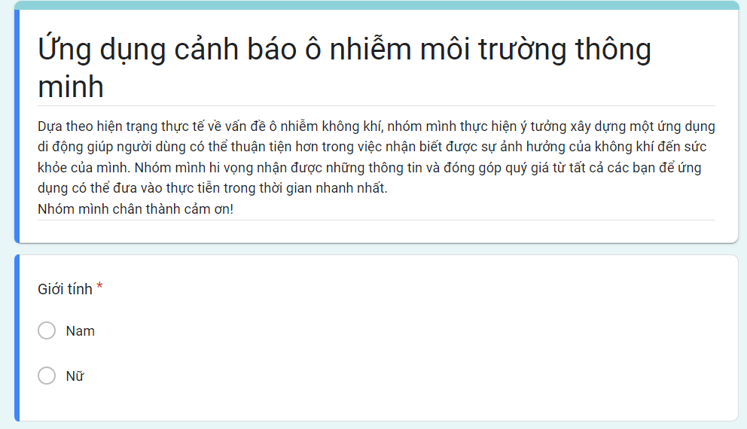

Hình 1-1 Mẫu câu hỏi về thông tin cá nhân người tham gia trả lời

* 7 câu hỏi với câu trả lời dưới dạng lựa chọn (Bắt buộc)

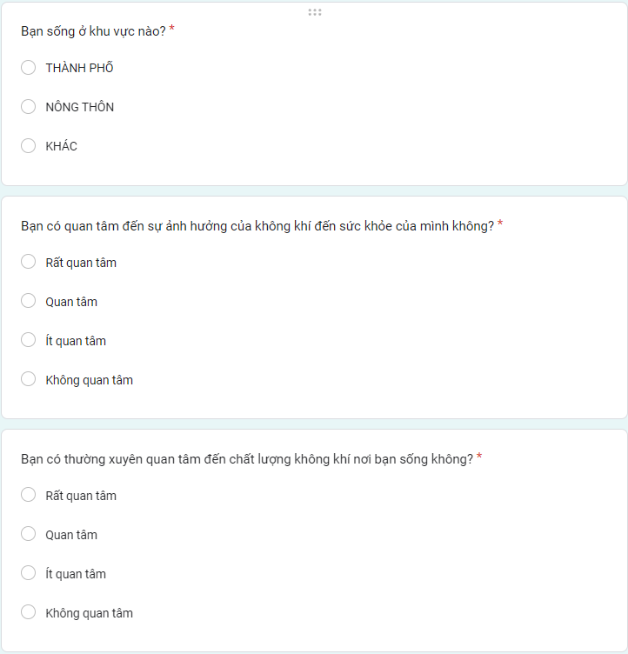

Hình 1-5 Nội dung khảo sát

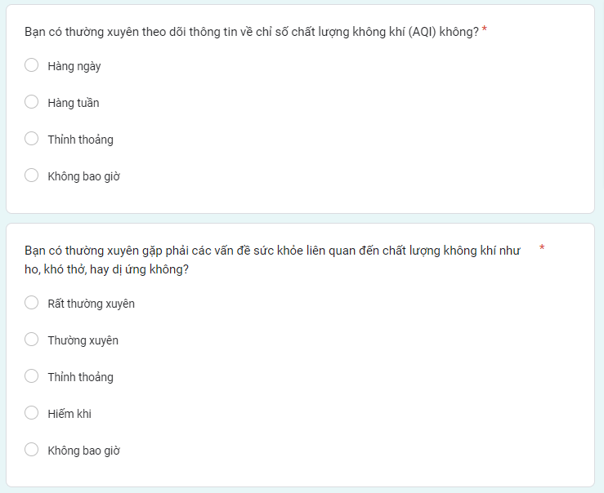

Hình 1-6 Nội dung khảo sát

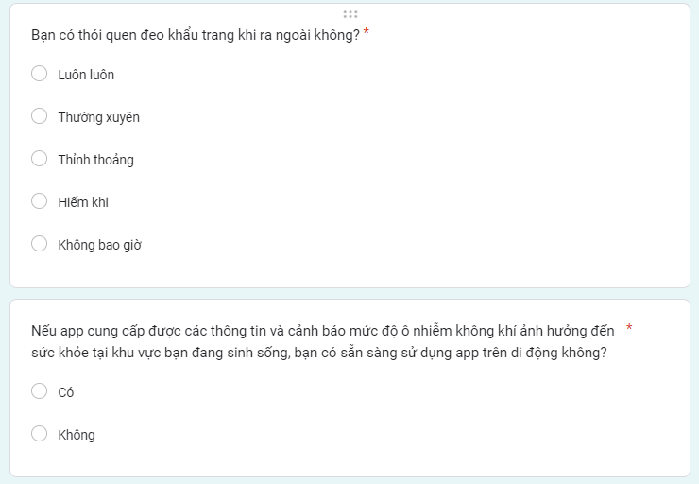

Hình 1-7 Nội dung khảo sát

Link khảo sát:

<https://forms.gle/iW1hfD7ue9hdo8YT9>

## 1.3. tổng quan về giám sát môt trường

Bài toán phát hiện và nhận dạng mức độ ô nhiễm cụ thể gồm qua 2 giai đoạn: Giai đoạn tổng hợp dữ liệu và giai đoạn phân tích dữ liệu.Trong các phần sau sẽ trình bày cụ thể từng giai đoạn:

### 1.3.1 Giai đoạn tổng hợp dữ liệu

Trong lĩnh vực công nghệ thông tin ,tổng hợp dữ liệu thường liên quan đến việc thu thập và kết hợp dữ liệu từ nhiều nguồn khác nhau để tạo ra một tập dữ liệu hoàn chỉnh và toàn diện. Điều này có thể bao gồm việc tích hợp dữ liệu từ các hệ thống khác nhau, làm sạch và chuẩn hóa dữ liệu để đảm bảo tính nhất quán và chính xác, cũng như phân tích và trích xuất thông tin hữu ích từ dữ liệu đó.

Trong nghiên cứu này chúng em tập chung vào việc tổng hợp dữ liệu của các thông số đo đạt với các thông số như SO2, CO, NO2, PM10, và PM2.5… từ các trạm quan trắc.

### 1.3.2 giai đoạn phân tích dữ liệu

Khối lượng, tốc độ và tính xác thực của dữ liệu mà chúng ta tạo ra ngày nay là không gì so sánh được và việc khai thác tối đa giá trị của dữ liệu có ý nghĩa vô cùng quan trọng. Việc phân tích dữ liệu hiện có vai trò quan trọng hơn vào giờ hết.

Phân tích dữ liệu là việc đúc rút ra những thông tin chi tiết có ý nghĩa dưới dạng các mẫu hình, mối quan hệ và xu hướng từ các tập hợp dữ liệu đa dạng. Phân tích dữ liệu bao gồm việc áp dụng các phương pháp định lượng và định tính.

Ở nghiên cứu này sau khi tổng hợp được các thông số từ các trạm quan trắc thì chúng em sẽ xử lý dữ liệu bằng cách:

* Làm sạch dữ liệu: Loại bỏ các dữ liệu sai, không hợp lệ, trùng lặp hoặc bị nhiễu; đồng thời dữ liệu sẽ được kiểm tra, sửa các giá trị lỗi và chuyển đổi định dạng về cùng một đơn vị hoặc thang đo.
* Xử lý dữ liệu thiếu: Xác định và xử lý các dữ liệu bị thiếu trong tập dữ liệu bằng một số phương pháp như: điền giá trị trung bình, giá trị gần nhất, hoặc dự báo để điền dữ liệu có độ sai số ít nhất. Hoặc trong nhiều trường hợp, các dòng hoặc cột dữ liệu có quá nhiều giá trị thiếu không thể khôi phục sẽ được loại bỏ.

Chức năng chính cơ bản của ứng dụng là đánh giá các chỉ số như SO2, CO, NO2, PM10, và PM2.5… từ đó so sánh với quy định tiêu chuẩn về mức ô nhiễm để đưa ra cánh báo và hiển thị chỉ số cụ thể của từng khu vực có bị ô nhiễm hay không và với chỉ số như thế nào.

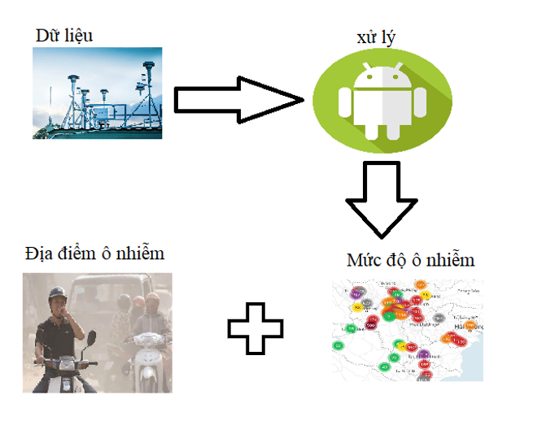

***Hình 1.1*** – Quy trình thu thập và xử lý dữ liệu

## 1.4. Mục tiêu và nhiệm vụ nghiên cứu

### 1.4.1. Mục tiêu nghiên cứu

Nghiên cứu xây dựng ứng dựng giám sát môi trường thông minh nhằm đạt được mục tiêu tìm cách để máy tính hoặc các hệ thống tự động có thể phân tích các thông số như NO2, SO2, CO, bụi lơ lửng, PM10, PM2.5…và đánh giá các mức độ ô nhiễm một cách nhanh chóng và chính xác.Mục tiêu của dự án này là xây dựng các thuật toán và mô hình học máy để phân tích các thông số dựa trên các tiêu chuẩn về mức dộ ô nhiễm như mật độ của NO2, SO2, CO, PM5, PM10…

Và nghiên cứu cách để cải thiện độ chính xác và tốc độ đánh giá của các thuật toán và mô hình học máy.Nghiên cứu cũng tìm kiếm các kỹ thuật mới để giảm thiểu sự ảnh hưởng của các yếu tố ngoại cảnh làm ảnh hưởng đến quá trình thu thập các thông số. Mục tiêu này sẽ giúp cải thiện việc kiểm soát ô nhiễm môi trường và việc đánh giá ô nhiễm một cách thông minh hơn.

### 1.4.2. Nhiệm vụ nghiên cứu

Nhiệm vụ của nghiên cứu xử lý dữ: Để hiểu và kiểm soát ô nhiễm môi trường, việc thu thập và xử lý dữ liệu môi trường đóng vai trò then chốt. Báo cáo này tập trung vào nhiệm vụ nghiên cứu về việc tối ưu hóa phương pháp xử lý dữ liệu cho ứng dụng giám sát môi trường, kết hợp cả GIS và công nghệ cảm biến.

Nhiệm vụ Nghiên Cứu:

1. Tổng hợp dữ liệu đa nguồn : Tập trung vào việc tổng họp dữ liệu từ nhiều nguồn khác nhau như hệ thống quan trắc môi trường ,hình ảnh vệ tinh .
2. Phát triển các phương pháp xử lý dữ liệu tiên tiến: Phát triển các phương pháp và kỹ thuật xử lý dữ liệu tiên tiến để loại bỏ nhiễu, đồng bộ hóa dữ liệu, và tạo ra các bản đồ và biểu đồ đáng tin cậy.
3. Tích hợp dữ liệu không gian và thời gian: Nghiên cứu về cách tích hợp dữ liệu không gian và thời gian để hiểu rõ hơn về xu hướng và biến đổi của môi trường theo thời gian và không gian.
4. Tích hợp dữ liệu đa chiều: là quá trình nghiên cứu và phát triển các phương pháp để hiểu rõ hơn về mối quan hệ giữa các yếu tố môi trường không gian,thời gian và các thuộc tính moi trường khác nhau. Qua đó phát triển và phân tích dữ liệu đa chiều để hiểu rõ hơn về mối quan hệ giũa các yếu tố không gian ,thời gian và thuộc tính môi trường .
5. Xây dựng ứng dụng dự đoán và cảnh báo : Sử dụng dữ liệu lịch sử về môi trường để xây dựng các dự đoán về xu hướng và biến đổi của môi trường trong tương lai. Phát triển ứng dụng cảnh báo và đưa ra lời khuyên đối với người dùng về tác dộng của môi trường xung quanh về sức khỏe.

## 1.5. Đối tượng và phạm vi nghiên cứu

### 1.5.1. Đối tượng nghiên cứu

Đối tượng nghiên cứu bao gồm các yếu tố,từ dữ liệu môi trường đến từ cộng đồng và các thiết bị cảm biến .Dữ liệu môi trường đóng vai trò quan trọng trong việc hiểu và đánh giá tình trạng môi trường. Đây là tập hợp các dữ liệu không gian và thời gian về chất lượng không khí, nước, đất đai, cũng như dữ liệu về khí hậu, địa hình và đa dạng sinh học. Chúng chúng emthu thập dữ liệu này từ nhiều nguồn khác nhau như cảm biến, quan trắc môi trường, hệ thống vệ tinh và các nguồn dữ liệu khác để đảm bảo tính chính xác và đầy đủ của thông tin.

### 1.5.2. Phạm vi nghiên cứu

Trong dự án nghiên cứu giám sát môi trường này, chúng chúng em đã xác định một phạm vi nghiên cứu như sau:

* Quản lý hệ thống
* Đăng nhập
* Đăng xuất
* Đăng kí
* Quên mật khẩu
* Quản lý danh mục
* Thông báo đẩy
* Xem các chỉ số ô nhiễm
* Xem tình trạng ô nhiễm ở khu vực xung quanh
* Xem dữ liệu ô nhiễm trong quá khứ
* Xem các dự báo trong các khung giờ
* Xem các dự báo trong 7 ngày tiếp theo
* Xem các mức độ ô nhiễm
* Cho người dùng cập nhật dữ liệu ô nhiễm

Trong quá trình nghiên cứu , nếu việc hoàn thành các chức năng trong phạm vi đã xác định đã xác định thành công , nhóm em sẽ tiếp tục phát triển các chức năng khác cho hệ thống mới , cố gắng đáp ứng nhu cầu người dùng một cách tối đa:

* Đặt thông báo theo khung giờ
* Xem các về các chỉ số ô nhiễm khác

Top of Form

## 1.6. Phương pháp để nghiên cứu bài toán

Để nghiên cứu bài toán nhận dạng biển báo giao thông bằng mobile app, chúng ta cần tìm hiểu về cả lý thuyết và lập trình. Để bắt đầu, một trong những bước đầu tiên là tìm hiểu kỹ thuật lập trình với Flutter. Flutter là một framework phát triển ứng dụng di động được phát triển bởi Google, cho phép lập trình viên phát triển các ứng dụng cho cả IOS và Android với một mã nguồn chung. Tìm hiểu về Flutter cũng giúp chúng ta hiểu được cách hoạt động của mobile app và cách xây dựng giao diện người dùng trên nền tảng di động.

Ngoài ra, để hiểu được cách xử lý dữ liệu, chúng ta tiến hành thu thập dữ liệu dữ liệu không gian và thời gian được thu thập từ các nguồn khác nhau như qian trác môi trường,dữ liệu vệ tinh .Việc này đảm bảo việc có đủ thông tin và đa dạng để phản ánh chính xác tình trạng môi trường.

Về mặt lập trình, chúng ta sử dụng ngôn ngữ Dart để xây dựng mobile app trên hệ điều hành Android. Dart là ngôn ngữ lập trình được sử dụng trong framework Flutter. Nó cho phép lập trình viên viết mã nguồn dễ đọc và dễ hiểu, và cung cấp nhiều tính năng tiện ích như tính năng tự động đóng gói mã nguồn, khả năng kiểm tra lỗi và cập nhật nhanh chóng. Việc sử dụng Dart sẽ giúp chúng ta có thể dễ dàng tương tác với các thư viện và các phần mềm hỗ trợ khác trong quá trình phát triển ứng dụng.

Ngoài ra, để tăng độ chính xác của ứng dụng, ta có thể sử dụng các kỹ thuật xử lý và tích hợp mô hình dữ liệu thời gian thực.

Việc tích hợp ứng dụng với GPS cũng là một giải pháp hữu ích để giúp người dùng nhận biết được các biểu đồ bản đồ để giúp người dùng hiểu rõ hơn về môi trường xung quanh họ.

Xây dựng giao diện người dùng trực quan thân thiện để hiện thị một cách dễ dàng trên giao diện moblie app ,được thiết kế sao cho người dùng có thể dễ dàng truy cậpvaf tương tác.

Tóm lại, để nghiên cứu ứng dụng giám sát môi trường bằng mobile app, chúng ta cần tìm hiểu về kỹ thuật lập trình với Flutter, mô hình dữ liệu môi trường,Qua đó tạo ra một ứng dụng linh hoạt và hiệu quả để cung cấp thông tin về môi trường cho người dùng .

# CHƯƠNG 2: Cơ sở lý thuyết

## Mục đích thực hiện

Theo dõi thông tin cá nhân,thông tin vị trí hay đến của người dùng,thông tin liên quan đến mức độ ô nhiễm không khí.

Hỗ trợ người dùng nắm bắt chất lượng không khí một cách dễ dàng hơn

Giúp người dùng luôn theo dõi các thông tin cảnh báo mức độ ô nhiễm không khí qua thông báo từ app một cách chính xác và nhanh chóng khi có Internet.

## Giới thiệu về mobile app

### Khái niệm

**Mobile app** là tên tiếng Anh của thuật ngữ phần mềm ứng dụng trên thiết bị di động, gọi tắt là ứng dụng di động. Đây là phần mềm được thiết kế dành riêng cho điện thoại thông minh, máy tính bảng thông qua cửa hàng trực tuyến của Google đó là CH play của Android và App Store của Apple. Người sử dụng có thể thông qua ứng dụng di động để truy cập và những nội dung mong muốn, phục vụ công việc và giải trí.

### Ưu điểm

* Tính cá nhân hóa
* Dễ dàng trong việc gửi thông báo đến người dùng:

  Thông báo có 2 loại: push và in-app notifications. Cả 2 đều là lựa chọn thay thế cho email để liên hệ tới người dùng. Khả năng gửi thông báo lập tức khi có internet và ít xâm phạm đến người dùng.

* Sử dụng các tính năng của điện thoại di động:

Có khả năng truy cập các phần cứng (như camera, GPS, thiết bị thu âm… ) và có thể truy cập đến các quyền local như : sao chép, tạo, ghi, đọc tập tin (trên bộ nhớ của mobile), các thông tin danh bạ, thông tin cá nhân, thực hiện cuộc gọi, nhắn tin… Nói cách khác, app có thể khai thác được sức mạnh phần cứng nhiều nhất của nền tảng. Điều này khiến cho trải nghiệm của người dùng trở nên thú vị hơn.

* Khả năng hoạt động ngoại tuyến:

Mặc dù app vẫn đòi hỏi phải có kết nối mạng thì người dùng mới sử dụng được hết các tính năng của nó, tuy nhiên nó vẫn có thể hiển thị những nội dung và chức năng cơ bản khi ở chế độ ngoại tuyến.

* Sự tự do trong thiết kế

### 3.Nhược điểm

* Phát triển app tốn nhiều chi phí vì đa dạng môi trường cho nền tảng. iOS và Android là hai nền tảng dẫn đầu thị trường và được chú trọng phát triển, bên cạnh đó còn những nền tảng khác Windows Phone, Firefox OS, blackberry OS, … việc phát triển sẽ tốn nhiều chi phí.
* Thời gian cập nhật App còn hạn chế. cập nhật một tính năng mới trên app phải đợi một thời gian, có thể là vài ngày, vài tuần và luôn có sự xê dịch thời gian giữa các nền tảng.

## 3.UI Framework Flutter

### 1.Khái niệm

Flutter là UI Framework mã nguồn mở, miễn phí được tạo bởi Google và phát hành vào tháng 5 năm 2017. Cho phép tạo một ứng dụng di động (native app) cho Android và iOS

Flutter gồm:

Một SDK (Software Development Kit): Một bộ sưu tập các công cụ sẽ giúp phát triển các ứng dụng của mình. Điều này bao gồm các công cụ để biên dịch mã thành mã máy gốc (mã cho iOS và Android).

Một Framework (UI Library based on widgets): Một tập hợp các thành phần UI có thể tái sử dụng (button, text inputs, slider, v.v.) giúp có thể cá nhân hóa tùy theo nhu cầu của riêng mình.

Flutter đã tạo ra một khái niệm "mới" đó là widget. Widget chính là nền tảng của Flutter, một widget miêu tả một phần của giao diện người dùng. Tất cả các component như text, image, button hay animation, theme, layout hay thậm chí app cũng là 1 widget. Trong Flutter tất cả các widget hay giao diện đều được code bằng dart

Flutter sử dụng một ngôn ngữ lập trình Dart. Ngôn ngữ này được tạo bởi Google vào năm 2011, nó đã được cải thiện rất nhiều trong những năm qua. Dart tập trung vào phát triển front end, và bạn có thể sử dụng nó để tạo ứng dụng di động và cả ứng dụng web.

Hot reload: Là một tính năng của Flutter giúp ta nhanh chóng và dễ dàng thử nghiệm, xây dựng giao diện thêm tính năng và sửa lỗi mà không cần khởi động lại chúng.

### 2.Ưu điểm

* Mạnh về hiệu ứng, hiệu suất ứng dụng rất cao.
* Giao tiếp gần như trực tiếp với hệ thống
* Ngôn ngữ kiểu tĩnh nhưng với cú pháp hiện đại (tương tự JS, Python, Java), compiler linh động khi dùng AOT (cho sản phẩm cuối) và JIT (cho quá trình phát triển với hot reload)
* Có thể chạy được giả lập mobile ngay trên web, tiện cho việc phát triển. Các bộ đo lường chỉ số hiệu suất được hỗ trợ sẵn giúp lập trình viên kiểm soát tốt hiệu suất của ứng dụng.

Có thể dùng để xây dựng các nền tảng gắn vào ứng dụng native để tăng hiệu suất.

### 3.Nhược điểm

* Bộ render UI được nhóm phát triển gần như viết lại, không liên quan tới UI có sẵn của Framework native, dẫn đến memory sử dụng khá nhiều. Hơn nữa, các UI không đi chung với OS, mà được phát triển riêng, nghĩa là cùng 1 phiên bản Flutter khi tạo ra ứng dụng cho iOS thì iOS 8.x -> 12.x đều y chang nhau, tương tự như với Android. Nhưng UI của Android thì tất nhiên khác với iOS.
* Mô hình dữ liệu mới: bloc pattern, DART Streaming.

## 4.Dart

### Khái niệm

     Dart là ngôn ngữ lập trình đa mục đích ban đầu được phát triển bởi Google và sau đó được Ecma (ECMA-408) phê chuẩn làm tiêu chuẩn. Nó được sử dụng để xây dựng các ứng dụng web, server, máy tính để bàn và thiết bị di động.  Dart là một ngôn ngữ hướng đối tượng, được xác định theo lớp, với cơ chế garbage-collected, sử dụng cú pháp kiểu C để dịch mã tùy ý sang JavaScript. Nó hỗ trợ interface, mixin, abstract, generic, static typing và sound type (2 cái cuối có thể hiểu là type-safe). Dart là ngôn ngữ mã nguồn mở và miễn phí, được phát triển trên GitHub. Hiện nay Dart đã release phiên bản 2.2

### Ưu điểm

* Năng suất Cú pháp Dart rõ ràng và súc tích, công cụ đơn giản nhưng mạnh mẽ. Type-safe giúp xác định sớm các lỗi tinh tế. Dart có các thư viện cốt lõi và một hệ sinh thái gồm hàng ngàn package.
* Di động Dart biên dịch thành mã ARM và x86, để các ứng dụng di động của Dart có thể chạy tự nhiên trên iOS, Android. Đối với các ứng dụng web, chuyển mã từ Dart sang JavaScript.
* Dễ gần Dart quen thuộc với nhiều nhà phát triển hiện có, nhờ vào cú pháp và định hướng đối tượng của nó.
* Reactive Dart rất phù hợp với lập trình Reactive, với sự hỗ trợ để quản lý các đối tượng tồn tại trong thời gian ngắn, chẳng hạn như các widget UI, thông qua phân bổ đối tượng nhanh và GC. Dart hỗ trợ lập trình không đồng bộ thông qua các tính năng ngôn ngữ và API sử dụng các đối tượng Future và Stream

### Nhược điểm

Phải học thêm ngôn ngữ DART: lập trình viên biết về DART không nhiều, cũng có rủi ro là học xong DART sẽ dính liền luôn với DART ở mảng phát triển ứng dụng mobile. Chứ không uyển chuyển như JS hay Python có thể nhảy qua lại giữa front, back hay AI…

# CHƯƠNG 3: Công nghệ và nguồn dữ liệu

## 3.1 Giới thiệu công nghệ.

### 3.1.1. Firebase

Dịch vụ Realtime database cho phép người dùng lưu trữ và đồng bộ dữ liệu theo thời gian thực. Dịch vụ này được lưu trữ trực tiếp trên iCloud. Trong trường hợp thiết bị của bạn ngoại tuyến thì chúng sẽ sử dụng tới bộ nhớ của thiết bị và tự động đồng bộ lên server khi thiết bị online. Do đó bạn hoàn toàn có thể yên tâm về độ tương tác.

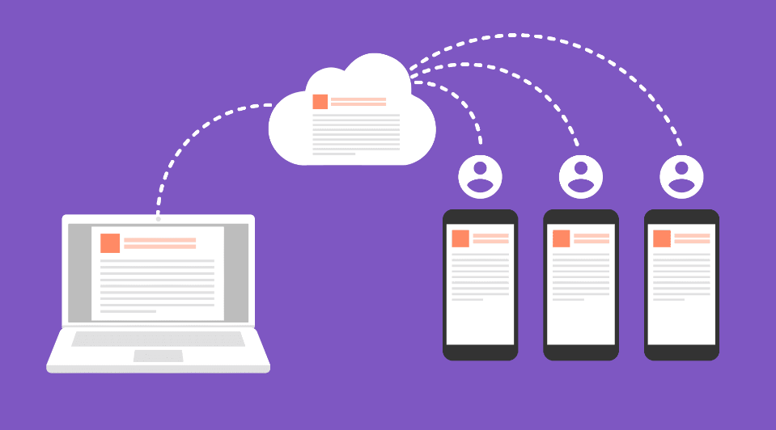

Hình3-1: Realtime database

Authentication cung cấp cho ứng dụng của bạn một số phương pháp xác thực thông qua email, mật khẩu, số điện thoải, tài khoản Google, tài khoản Facebook… Với tính năng này, người dùng sẽ dễ dàng xây dựng login mà không cần sử dụng dữ liệu đăng ký riêng

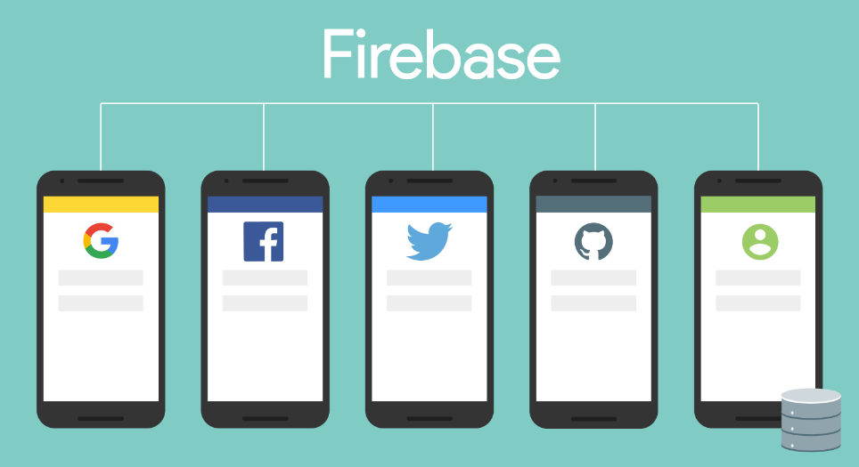

Hình3-2: Authentication

Một trong những dịch vụ nổi bật của Firebase chính là Firebase database query, nó có thể giúp bạn đơn giản hóa quá trình lấy dữ liệu thay vì phải thông qua các câu lệnh SQL phức tạp. Tuy nhiên việc thiết lập ngôn ngữ truy vấn tại Firebase khá khó khăn

Firebase cloud messaging (FCM) là tính năng cơ bản nhất của nền tảng này, nó cho phép người dùng xây dựng ứng dụng chat và đẩy thông báo tới nhiều thiết bị khác nhau như web, Android, iOS… Điểm nổi bật của dịch vụ này là hầu như không có bất kỳ mã hóa nào liên quan! FCM được tích hợp hoàn toàn với Firebase Analytics, mang đến cho bạn sự tương tác chi tiết (detailed engagement) và theo dõi chuyển đổi (conversion tracking) trong quá trình sử dụng. Hơn thế, dịch vụ FCM còn giúp bạn tùy chọn thời điểm gửi tin là ngay lập tức hoặc vào thời điểm tương lai theo múi giờ địa phương của người dùng.

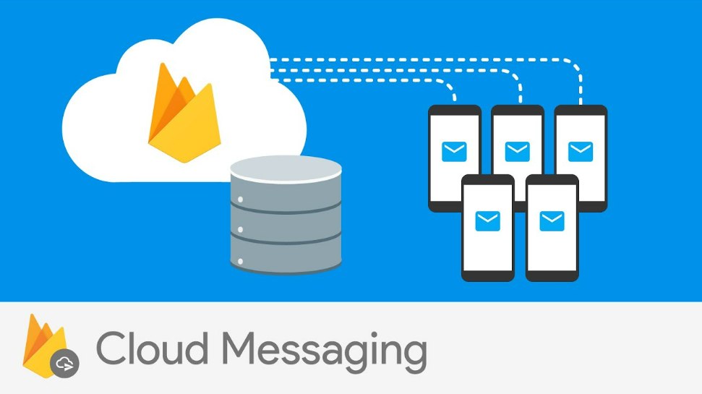

Hình3-3: Firebase cloud messaging (FCM)

### 3.1.2 Flutter

Với các ưu điểm của flutter như:

* Mạnh về hiệu ứng, hiệu suất ứng dụng rất cao.
* Giao tiếp gần như trực tiếp với hệ thống
* Ngôn ngữ kiểu tĩnh nhưng với cú pháp hiện đại (tương tự JS, Python, Java), compiler linh động khi dùng AOT (cho sản phẩm cuối) và JIT (cho quá trình phát triển với hot reload)
* Có thể chạy được giả lập mobile ngay trên web, tiện cho việc phát triển. Các bộ đo lường chỉ số hiệu suất được hỗ trợ sẵn giúp lập trình viên kiểm soát tốt hiệu suất của ứng dụng.

Flutter có thể dùng để xây dựng các nền tảng gắn vào ứng dụng native để tăng hiệu suất.

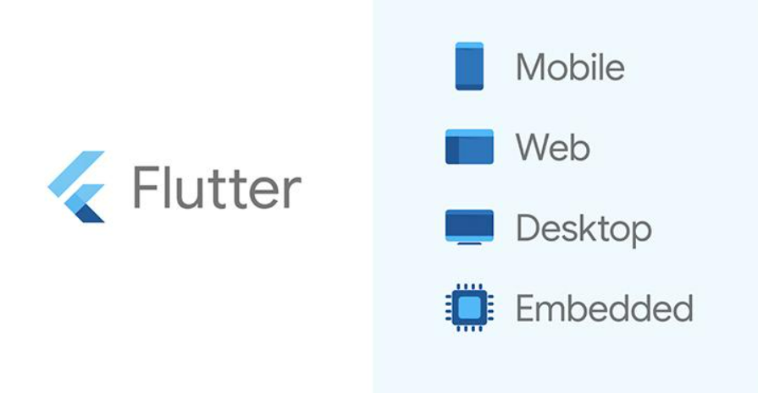

Hình3-4: Các nền tảng hoạt động của Flutter

### 4.1.3 Google map

Trên Google Maps, vị trí của các trạm quan trắc được hiển thị dựa trên tọa độ địa lý. Mỗi trạm sẽ có một tọa độ địa lý duy nhất, được biểu thị bằng một điểm trên bản đồ. Người dùng có thể nhìn thấy vị trí chính xác của các trạm quan trắc trên bản đồ.Tận dụng điều này nhóm chúng em đã lấy thông tin bao gồm tọa độ, tên, vị trí và các thông tin khác của trạm quan trắc

Một trong những phương pháp phổ biến là sử dụng Google Places API. API này cung cấp các phương thức để tìm kiếm các địa điểm, bao gồm cả các trạm quan trắc, dựa trên tọa độ địa lý hoặc các tiêu chí khác như loại địa điểm. Bằng cách sử dụng các yêu cầu HTTP và tham số tìm kiếm, bạn có thể gửi yêu cầu tới API và nhận về các kết quả chứa thông tin về các trạm quan trắc, bao gồm tên, địa chỉ, tọa độ và thông tin khác.

## 3.2 Nguồn dữ liệu.

### 3.2.1 Dữ liệu từ người dùng.

Ứng dụng của nhóm chúng em cung cấp một giao diện đơn giản và thuận tiện cho người dùng gửi hình ảnh, vị trí và mức độ ô nhiễm môi trường. Quá trình này giúp chúng tôi thu thập dữ liệu quan trọng để nắm bắt tình hình ô nhiễm.

Đầu tiên, người dùng có thể chọn chia sẻ vị trí hiện tại của mình để cung cấp thông tin về nơi xảy ra sự cố ô nhiễm. Điều này cho phép chúng tôi xác định mức độ ô nhiễm trong các khu vực cụ thể và tập trung vào các điểm nóng.

Kế tiếp, người dùng nhập vào các chỉ số mà người dùng có như các chỉ số AQI , pM2.5 , pM10 , NO , CO2 ,… từ các thiết bị IoT mà người dùng có.

Sau khi người dùng hoàn thành việc gửi thông tin, ứng dụng của chúng tôi sẽ tự động thu thập dữ liệu và lưu trữ chúng vào hệ thống. Nhờ vào sự đóng góp của người dùng, chúng tôi có thể tạo ra một bản đồ ô nhiễm chi tiết và phân tích dữ liệu để đưa ra các cảnh báo về địa điểm và mức độ ô nhiễm.

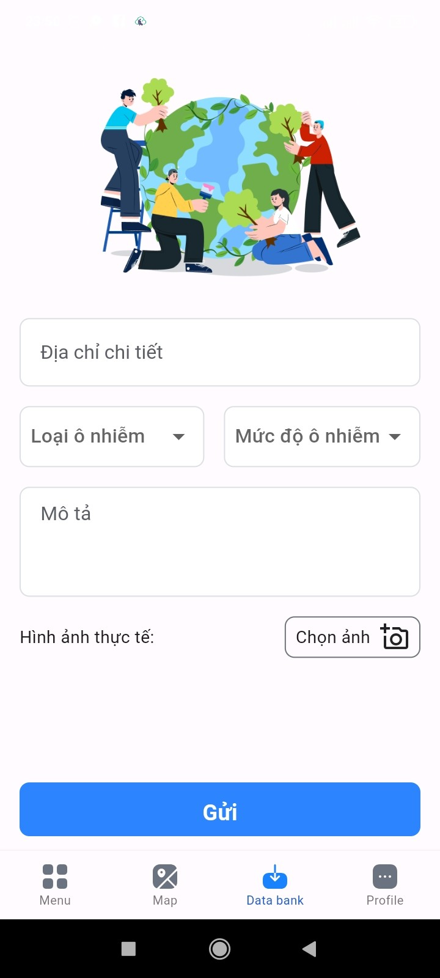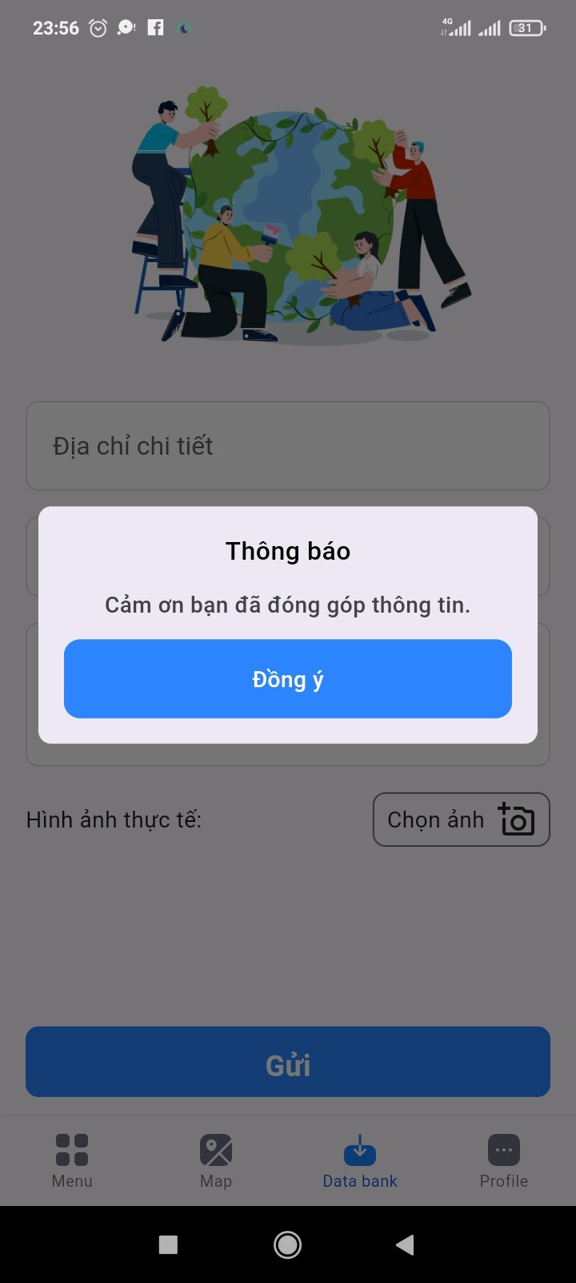

Hình3-5: màn hình gửi thông tin ô nhiễm.

# CHƯƠNG 4: PHÂN TÍCH THIẾT KẾ HỆ THỐNG

## 4.1 Mô hình tổng thể

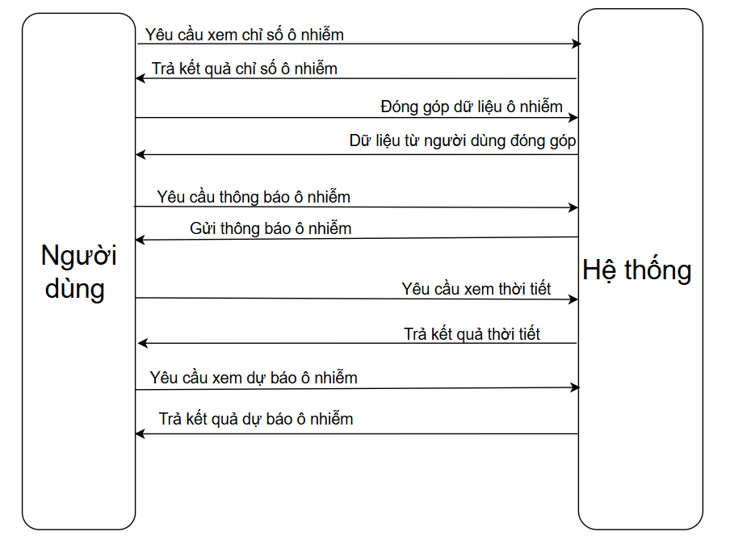

Hình4-1 : Mô hình tổng thể hệ thống

Trong mô hình trên nhóm chúng em khoanh vùng phạm vi dự án bao gồm đối tượng là người dùng và các chức năng người dùng thực hiện được.

## 4.2 Yêu cầu chức năng người dùng

### 4.2.1 Chức năng Đăng nhập, Đăng kí , Quên mật khẩu , Nhớ mật khẩu

Đối tượng sử dụng : Người dùng

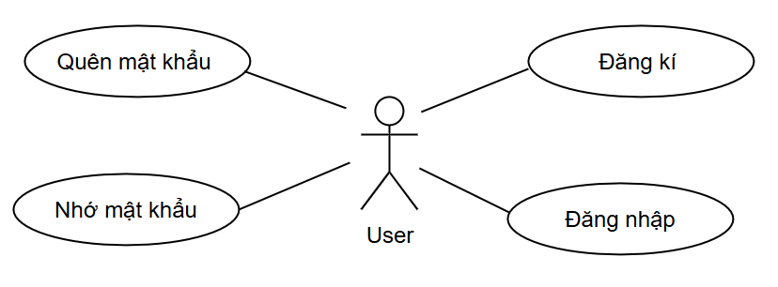

Hình 5-2: Biểu đồ usecase chức năng Đăng nhập

Phạm vi hệ thống cho phép:

* Đăng kí
* Yêu cầu bắt buộc nhập đầy đủ : Tên đăng nhập, Email , mật khẩu
* Hệ thống kiểm tra thông tin người dùng nhập vào so sánh với dữ liệu hệ thống . Nếu :
* Đúng : Cho phép đăng kí
* Sai : Nếu thông tin nhập sai thì yêu cầu nhập lại . Nếu tài khoản đã tồn tại thì thông báo tài khoản đã tồn tại và chuyển sang màn đăng nhập .
* Đăng nhập
* Yêu cầu bắt buộc nhập đầy đủ : Email đăng nhập , mật khẩu
* Hệ thống kiểm tra thông tin người dùng nhập vào so sánh với dữ liệu hệ thống . Nếu :
* Đúng : Cho phép truy cập vào hệ thống
* Sai : Nếu thông tin nhập sai thì yêu cầu nhập lại . Nếu tài khoản chưa tồn tại thì yêu cầu đăng kí.
* Quên mật khẩu
* Yêu cầu : Dữ liệu hệ thống đã có thông tin của người dùng trước đó
* Nếu email của người dùng trong hệ thống :
* Chưa có thì yêu cầu đăng kí
* Đã có :
* Người dùng nhập email và tên người dùng để yêu cầu mật khẩu mới
* Hệ thống kiểm tra thông tin email và tên người dùng nhập vào , so sánh với dữ liệu của hệ thống :
* Sai : Thông báo sai thông tin , yêu cầu nhập lại thông tin
* Đúng : Yêu cầu nhập vào mật khẩu mới , người dùng thực hiện lại việc đăng nhập
* Ghi nhớ mật khẩu :
* Cho phép ghi nhớ thông tin tài khoản đăng nhập để sau khi đăng xuất vào lại sẽ không cần nhập lại thông tin tài khoản nữa

Cho phép người dùng lưu lại thông tin đăng nhập vừa nhập vào , để lần sau dữ liệu sẽ tự động điền , bỏ qua bước nhập và đăng nhập vào hệ thống.

### 4.2.2 Thông báo đẩy trên app

* Cho phép thông báo khi chỉ số AQI >= 150 , app sẽ xuất hiện thông báo đẩy
* Thông báo đẩy khi cài đặt thông báo theo khung giờ có định
* Nội dung thông báo :
* Tiêu đề : Vị trí người dùng
* Nội dung :
* Chỉ số AQI , PM 2.5
* Cảnh báo tác động tới sức khỏe
* Nhiệt độ , trạng thái thời tiết

### 4.2.3 Chức năng xem AQI chi tiết

Đối tượng sử dụng : Người dùng

Phạm vi hệ thống cho phép :

* Xem chỉ số AQI hiện tại bao gồm :
* Chỉ số AQI
* Icon trạng thái
* Chỉ số O₃
* Chỉ số PM10
* Chỉ số NO
* Chỉ số NO₂
* Chỉ số PM2.5
* Xem dự báo AQI theo giờ
* Chỉ số AQI
* Icon trạng thái
* Xem thông số thời tiết
* Thông số thời tiết
* Nhiệt độ
* Biểu tượng thời tiết
* Nhiệt độ cảm nhận
* Dự báo nhiệt độ và trạng thái thời tiết theo giờ
* Xem Map AQI xung quanh
* Xem Map
* Xem các chỉ số AQI tại các trạm quan trắc
* Xem chỉ số AQI trong 7 ngày tiếp theo
* Biểu đồ chỉ số AQI
* Xem chỉ số AQI trong 7 ngày gần nhất
* Biểu đồ chỉ số AQI
* Xem dự báo thời tiết trong 7 ngày tiếp theo
* Nhiệt độ cao nhất
* Nhiệt đọ thấp nhất
* Biểu tượng thời tiết

### 4.2.4 Chức năng xem Map

Đối tượng sử dụng : Người dùng

Phạm vi hệ thống cho phép :

* Tìm kiếm vị trí
* Hiển thị các vị trí trạm quan trắc

### 4.2.5 Chức năng đóng góp dữ liệu

Đối tượng sử dụng : Người dùng

Các chỉ số người dùng có thể đóng góp :

* AQI
* PM2.5
* PM10
* Nhiệt độ

## 4.3 Yêu cầu phi chức năng

* Độ tin cậy : Độ tin cậy: Mức độ hệ thống phần mềm liên tục thực hiện các chức năng được chỉ định mà không gặp sự cố.
* Tính khả dụng: Người dùng có thể dễ dàng học hỏi, vận hành, chuẩn bị đầu vào và đầu ra thông qua tương tác với một hệ thống.
* Khả năng mở rộng: Hệ thống ứng dụng phần mềm có thể mở rộng khả năng xử lý của nó để đáp ứng nhu cầu gia tăng của người dùng.
* Khả năng tương tác: Kiểm tra giao diện hệ thống phần mềm với các hệ thống phần mềm khác.
* Tái sử dụng: Một phần của hệ thống phần mềm có thể được chuyển đổi để sử dụng trong một ứng dụng khác.

## 4.4 Phác thảo và đặc tả giao diện đồ họa người dùng

### 4.4.1 Cấu trúc màn hình

**A Cấu trúc**

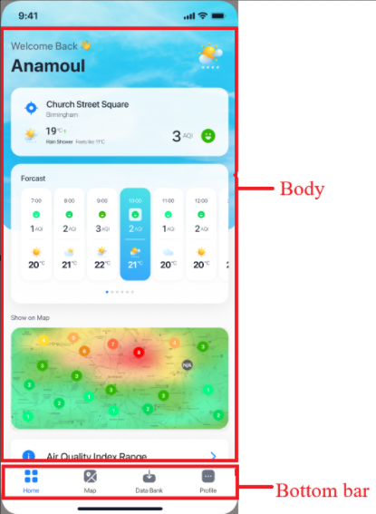

Hình 4 .2- : Cấu trúc màn hình

**B. Body**

* Chứa các nội dung cụ thể theo từng màn hình
* Nội dung được thay đổi theo từng chức năng , màn hình

**C. Bottom bar**

* Chỉ xuất hiện trong các màn hình : Trang chủ , Map , Đóng góp , Xem thêm
* Chứa 4 buttom mặc định để chuyển sang các trang khác
* Nội dung , chức năng mặc định không thể thay đổi khi ở các trang khác ( Có thể có hoặc không xuất hiện ở tất cả màn hình )

### 4.4.2 Một số màn đặc biệt

**A. Màn mở đầu**



Hình 4-3 : Màn hình mở đầu

Mô tả :

* Văn bản
* Sau khi hiển thị màn hình được 2s -> dẫn sang màn hình chính

**B. Màn hình Giới thiệu**

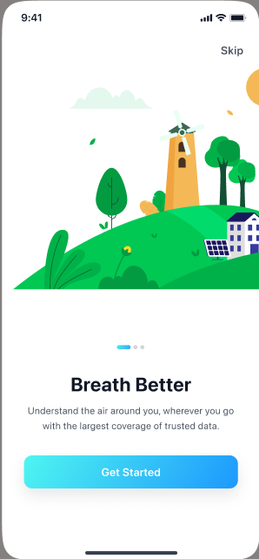

Hình 4-4 : màn hình giới thiệu app

Mô tả :

* Bottom **Skip**

Dùng để bỏ qua màn Giới thiệu -> dẫn sang màn hình chính

* Box ảnh

Định dạng cho phép : jpg, png

* Bottom **Get Started**

Dùng để chuyển sang màn giới thiệu tiếp . Sau khi hết màn giới thiệu -> dẫn sang màn hình chính .

**C. Màn hình đăng nhập**

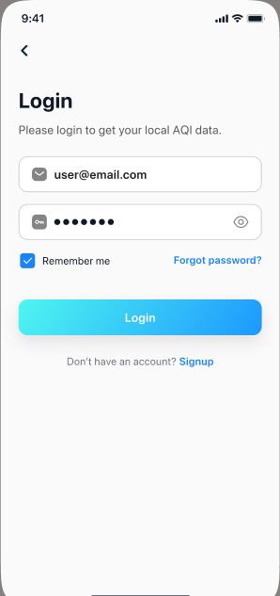

Hình 4 -5 : Màn hình đăng nhập

Mô tả :

* Text input **Email:**
* Placeholder : Nhập email
* Input : Text
* Text input **Mật khầu :**
* Placeholder : Nhập mật khẩu
* Input : Text
* Button **Nhớ mật khẩu :**
* Sau khi bấm : Hệ thống sẽ ghi lại mật khẩu để lần sau người dùng không cần nhập lại
* Button **Quên mật khẩu :**
* Sau khi bấm hiển thị giao diện màn hình **Quên mật khẩu**
* Button **Đăng nhập:**

Sau khi bấm :

* Nếu người dùng nhập thiếu một trong hai hoặc cả hai thông tin được yêu cầu thì hiển thị cảnh báo : “ **< Email/Mật khẩu > không được bỏ trống . Vui lòng nhập lại.** ”
* Nếu thông tin Email và Mật khẩu không đúng , hiển thị cảnh báo “**Xin mời nhập lại thông tin đăng nhập.”**
* Nếu đúng cho phép người dùng đăng nhập và hiển thị màn hình **Trang chủ**

**C. Màn hình Trang chủ**

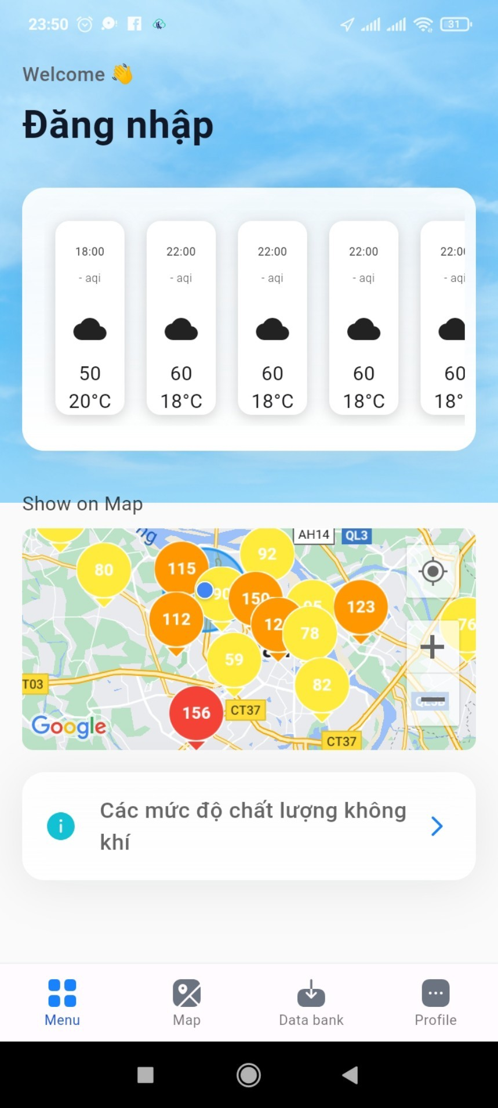

Hình 4 - 6: Màn hình trang chủ

Mô tả :

* Icon thời tiết
* Layout thông tin có Tên đăng nhập
* Danh sách các đối tượng trong danh mục các chỉ số hiện tại :
* Vị trí người dùng
* Nhiệt độ
* Trạng thái thời tiết
* Cảm nhận
* Chỉ số AQI
* Icon trạng thái AQI
* Danh sách các đối tượng trong Forcast
* Hiển thị list các dự báo trong các khung giờ tiếp theo
* Hiển thị Map ở xung quanh người dùng
* Bottom chú thích

**D. Bottom bar**

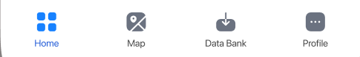

Hình3-5: Bottom bar

Mô tả :

* Hiển thị 4 danh mục đối tượng :
* Box icon
* Label **Tên danh mục đối tượng**

Kịch bản:

* Bấm vào danh mục đối tượng . Dẫn tới màn hình chức năng cụ thể

|  |  |  |
| --- | --- | --- |
| STT | Đối tượng | Mô tả |
| 1 |  | Sau khi chọn sẽ dẫn tới màn hình trang chủ |
| 2 |  | Sau khi chọn sẽ dẫn tới màn hinh Map |
| 3 |  | Sau khi chọn sẽ dẫn tới màn đóng góp |
| 4 |  | Sau khi chọn sẽ dẫn tới màn Profile |

Bảng 4-1 : Danh mục mô tả chi tiết đối tượng trong màn hình Bottom bar

### 4.4.3 Các màn hình chính

A. Màn hình xem chi tiết các chỉ số không khí và thời tiết

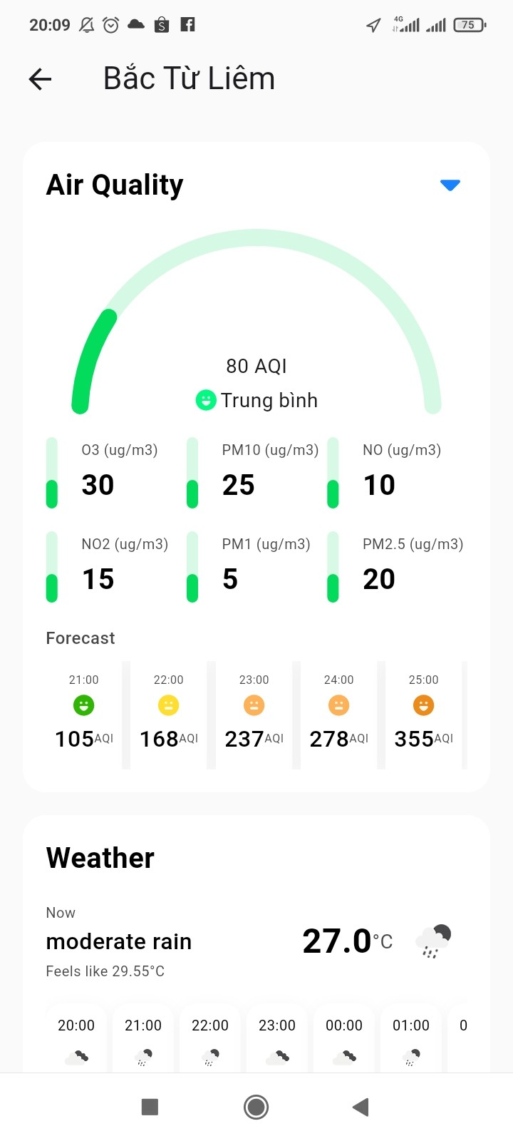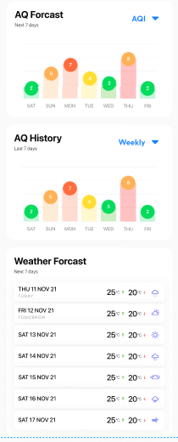

Mô tả :

Vị trí :hiện ví trí người dùng

Ngày giờ mà người dùng muốn xem chi tiết

Air Quality : hiển thị chỉ số AQI (NO,PM2.5 ,PM10 ,...) tại thời gian người dùng chọn và các thời gian khác

Weather : Hiển thị thông tin thời tiết trong ngày tại vị trí người dùng đang đứng

B. Màn hình map

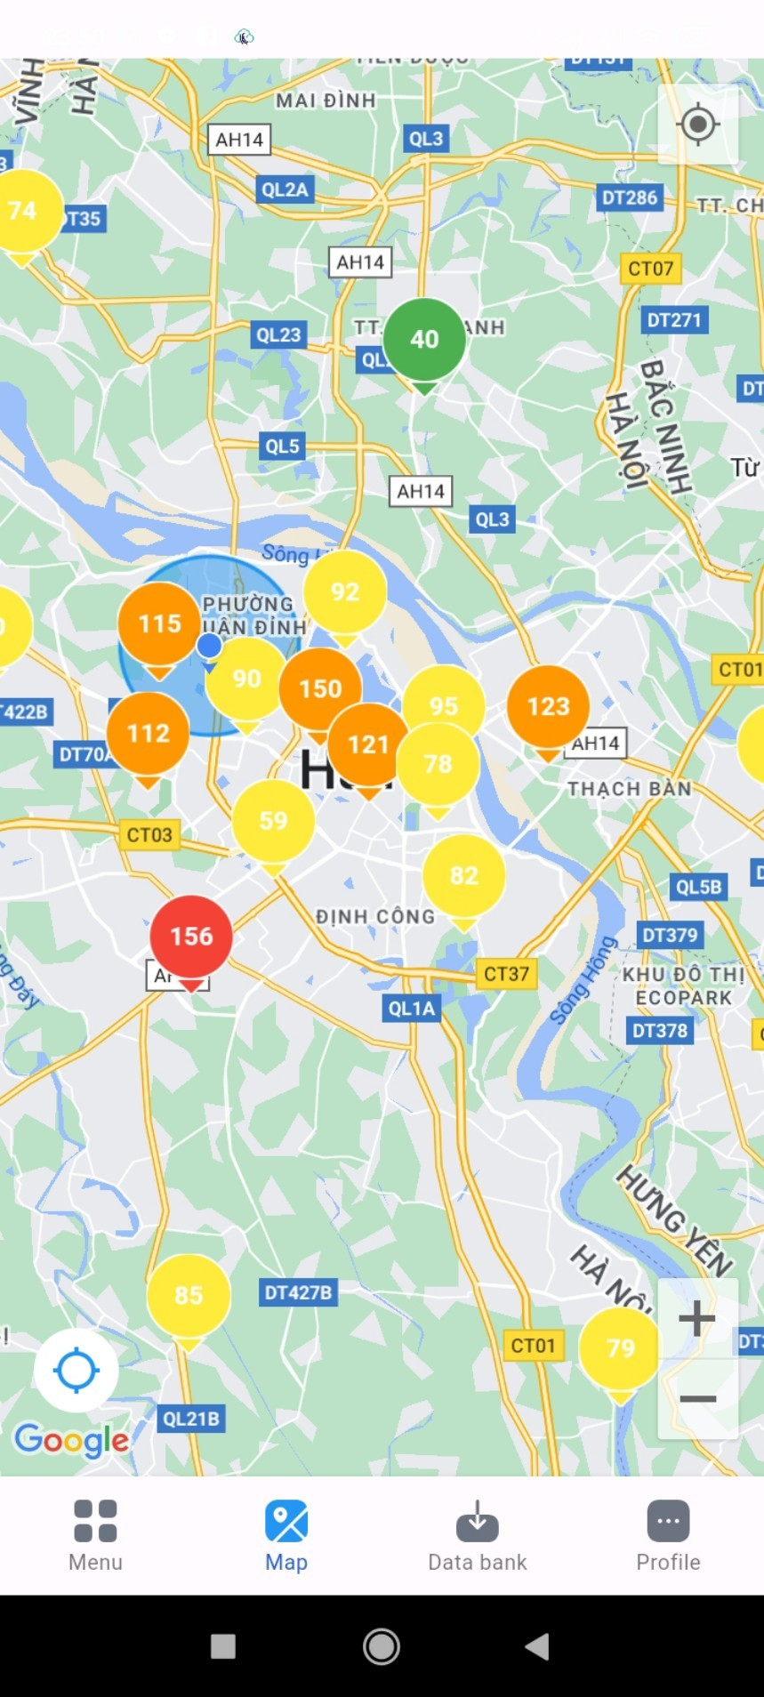

Set và up date vị trí mà người dùng chọn



Map hiển thị các trạm quan trắc được đánh số các khu vực ô nhiễm được tô màu theo thang đo AQI

**C. Màn hình Data bank**



gồm 3 trường

email người dùng ,vị trí người dùng thời gian gửi phản hồi cảu người dùng về chất lượng không khí

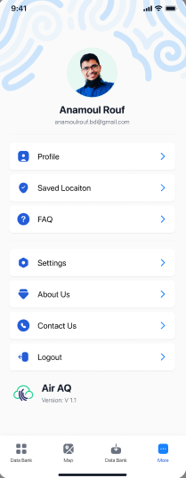

D. màn profile

Profile :các thông tin về người dùng như email

Saved Location: set và xem các vị trí đã lưu

Setting : các cài đặt về hiển thị và thông báo của map

About Us: Giới thiệu và tổng quan về ứng dụng

Contact Us: Liên hệ với Admin về ứng dụng

Logout : đăng xuất tài khoản

## 4.5 Yêu cầu chức năng hệ thống

### 4.5.1 Xác định các đối tượng tham gia hệ thống

Đối tượng : Người dùng

Mô tả : Xem và sử dụng tiện ích được cung cấp liên quan tới Thông báo ô nhiễm và các chỉ số ô nhiễm

### 4.5.2 Mô hình hóa hệ thống

**A. Các chức năng tổng quát của hệ thống**

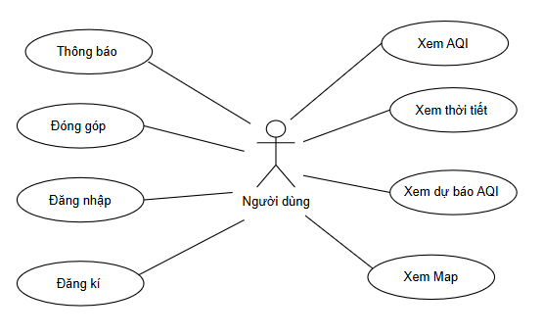

Hình 4 - : Các quy trình tổng quát của hệ thống

**B. Chức năng đăng kí**

Biểu đồ usecase

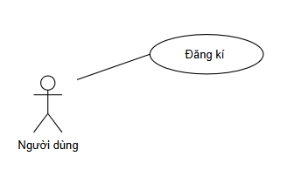

Hình 4 - : Biểu đồ usecase Đăng kí

|  |  |
| --- | --- |
| Tên usecase | Đăng kí |
| Tác nhân | Người dùng |
| Mô tả | Người dùng nhập chính xác thông tin và đăng kí tài khoản |
| Điều kiện kích hoạt | Hiển thi giao diện đăng kí tài khoản |
| Điều kiện bắt đầu | Người dùng muốn nhận được thông báo thì phải đăng kí tài khoản |
| Điều kiện kết thúc | 1. Đăng kí thành công  2. Thoát khỏi app |
| Hành động xảy ra sau khi usecase kết thúc | Màn hình hiển thị trang chủ mặc định của app |

Bảng 4 – 2: Danh mục usecase chức năng Đăng kí

Biểu đồ tuần tự

Mô tả các bước thực hiện

* Để sử dụng chức năng thông báo , người dùng đăng kí tài khoản vào hệ thống
* Nhập tên người dùng
* Nhập email
* Nhập password
* Đăng kí tài khoản

**C. Chức năng Đăng nhập**

Biểu đồ usecase

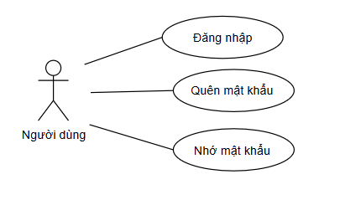

Hình 4 - : Biều đồ usecase đăng nhập

|  |  |
| --- | --- |
| Tên usecase | Đăng nhập |
| Tác nhân | Người dùng |
| Mô tả | Người dùng nhập chính xác thông tin và đăng nhập vào app |
| Điều kiện kích hoạt | Hiển thi giao diện đăng nhập |
| Điều kiện bắt đầu | Người dùng muốn nhận được thông báo thì phải đăng nhập tài khoản |
| Điều kiện kết thúc | 1. Đăng nhập thành công  2. Thoát khỏi app |
| Hành động xảy ra sau khi usecase kết thúc | Màn hình hiển thị trang chủ mặc định của app |

Bảng 4 – 2: Danh mục usecase chức năng Đăng kí

Biểu đồ tuần tự

Mô tả các bươc thực hiện

* Bước 1 : Người dùng sử dụng tài khoản mà đã đăng kí trước đó , để sử dụng app người dùng sử dụng tài khoản đó đăng nhập vào hệ thống
* Nhập email đăng nhập
* Nhập mật khẩu
* Đăng nhập vào hệ thống
* Bước 2: Trường hợp người dùng quên mật khẩu đăng nhập
* Người dùng nhập email đã đăng kí đề nghị cấp mật khẩu mới sau đó nhập lại thông tin đăng nhập vào hệ thống
* Bước 3 : Ghi nhớ mật khẩu sau khi điền thông tin đăng nhập để lần sau không cần nhập thông tin tài khoản

**D. Chức năng thông báo**

Biểu đồ usecase

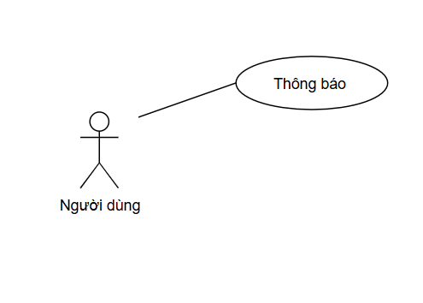

Hình 4 - : Biều đồ usecase Thông báo

|  |  |
| --- | --- |
| Tên usecase | Thông báo |
| Tác nhân | Người dùng |
| Mô tả | Người dùng nhận thông báo về ô nhiễm không kí |
| Điều kiện kích hoạt | 1. Chỉ số AQI tăng cao  2. Đến khung giờ người dùng chọn |
| Điều kiện bắt đầu | Đăng nhập thành công |
| Điều kiện kết thúc | 1. Thoát khỏi app |
| Hành động xảy ra sau khi usecase kết thúc | Không |

Bảng 4 – 2: Danh mục usecase chức năng Thông báo

Biểu đồ tuần tự

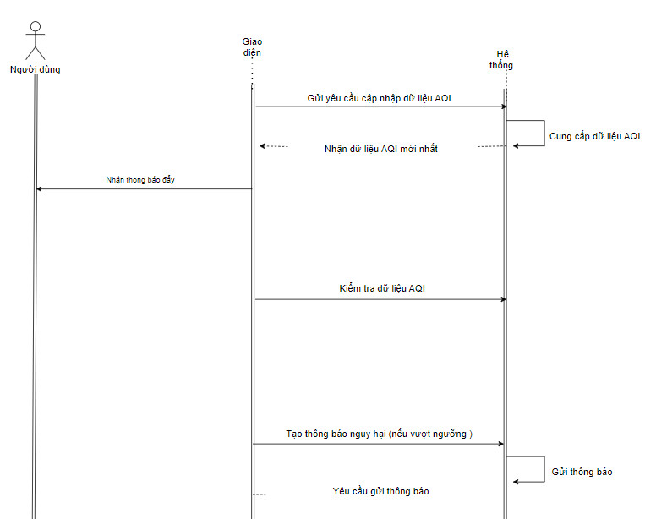

Hình 4- : Biểu đồ tuần tự Thông báo

Mô tả thực hiện

* Khi chỉ số AQI xung quanh khu vực vị trí người dùng tăng cao trên 150 thì thông báo cho người dùng
* Khi đến giờ mà người đã cài đặt trong hệ thống thì thông báo cho người dùng chỉ số AQI

**E. Chức năng xem AQI**

Biều đồ usecase

**F. Chức năng đóng góp**

Biểu đồ tuần tự

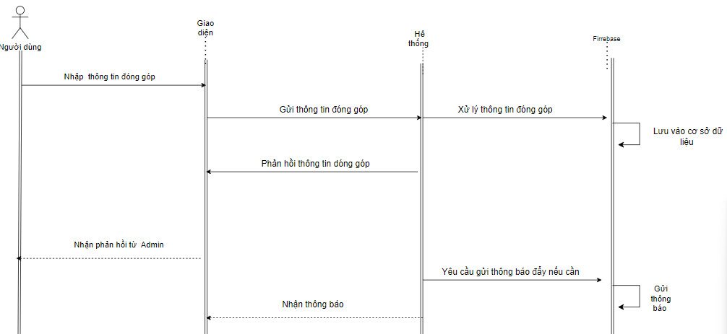

Hình 4 - : Biều đồ tuần tự đóng góp

Mô tả thực hiện

* Bước 1 : Người dùng chọn chức năng đóng góp
* Nhập địa chỉ
* Nhập các chỉ số ô nhiễm
* Đóng góp lên hệ thống
* Bước 2 : Hệ thống sẽ phản hồi về đóng góp

**G. Chức năng xem AQI**

Biểu đồ usecase

Biểu đồ tuần tự

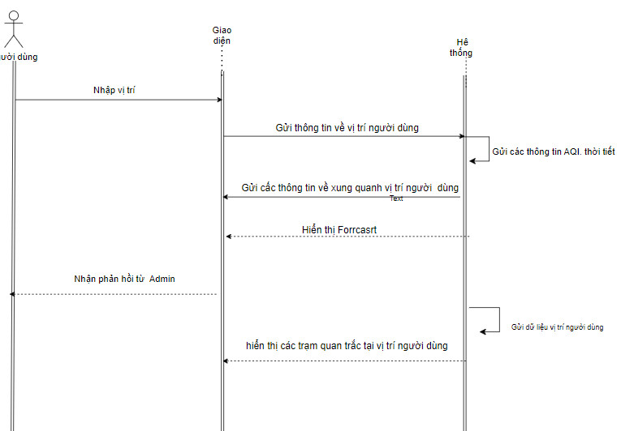

Hình 4- : Biểu đồ tuần tự xem AQI

Mô tả thực hiện :

Chức năng Xem AQI cho phép người dùng xem về các chỉ số gây ra ô nhiễm

* Bước 1: Người dùng nhập vào địa chỉ để xem
* Xem thông tin về ô nhiễm về địa chỉ người dùng đã chọn
* Xem về thời tiết ở vị trí đó

# CHƯƠNG 5: Thử nghiệm và kết quả

## 5.1 Môi trường thử nghiệm:

Trong nghiên cứu này chúng em tập chung vào việc thử nghiệm ứng dụng trên nền tảng androi/ios nhằm đạt được các ưu điểm như:

* Đảm bảo tính ổn định: Thử nghiệm ứng dụng trên môi trường Android giúp xác định và khắc phục các lỗi và vấn đề liên quan đến tính ổn định của ứng dụng. Bằng cách kiểm tra trên các thiết bị và phiên bản Android khác nhau, bạn có thể đảm bảo rằng ứng dụng hoạt động một cách ổn định và không gặp phải sự cố không mong muốn.
* Đảm bảo tương thích: Môi trường Android rất đa dạng với nhiều phiên bản hệ điều hành và các thiết bị khác nhau. Thử nghiệm ứng dụng trên các môi trường khác nhau giúp đảm bảo tính tương thích của ứng dụng với các phiên bản Android khác nhau và trên các thiết bị di động khác nhau. Điều này giúp đảm bảo rằng người dùng có thể cài đặt và sử dụng ứng dụng của bạn trên các thiết bị mà họ đang sử dụng một cách mượt mà và không gặp vấn đề không tương thích.
* Đảm bảo chất lượng: Quá trình thử nghiệm đầy đủ trên môi trường Android giúp đảm bảo chất lượng của ứng dụng. Bằng cách kiểm tra các chức năng, giao diện người dùng, hiệu suất và các khả năng khác của ứng dụng, bạn có thể tìm ra và sửa các lỗi, cải thiện trải nghiệm người dùng và đảm bảo rằng ứng dụng hoạt động như mong đợi.
* Tăng độ tin cậy: Thử nghiệm ứng dụng trên môi trường Android giúp tăng độ tin cậy của ứng dụng. Bằng cách kiểm tra và xác minh tính năng, khả năng phục hồi sau lỗi và khả năng xử lý các tình huống đặc biệt, bạn có thể đảm bảo rằng ứng dụng của bạn đáng tin cậy và không gây ra sự bất tiện cho người dùng.
* Cải thiện trải nghiệm người dùng: Thử nghiệm trên môi trường Android giúp bạn cải thiện trải nghiệm người dùng của ứng dụng. Bằng cách xác định và khắc phục các vấn đề về giao diện người dùng, tương tác và hiệu suất, bạn có thể đảm bảo rằng người dùng có một trải nghiệm tốt khi sử dụng ứng dụng của bạn trên các thiết bị Android khác nhau.

## 5.2 Kết quả:

### 5.2.1 màn hình Onboarding

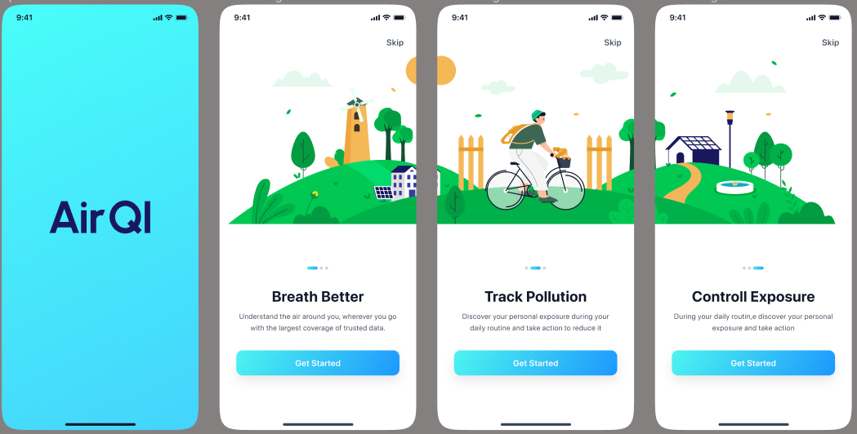

Hình5-1: màn hình Onboarding.

### 5.2.2 màn hình login

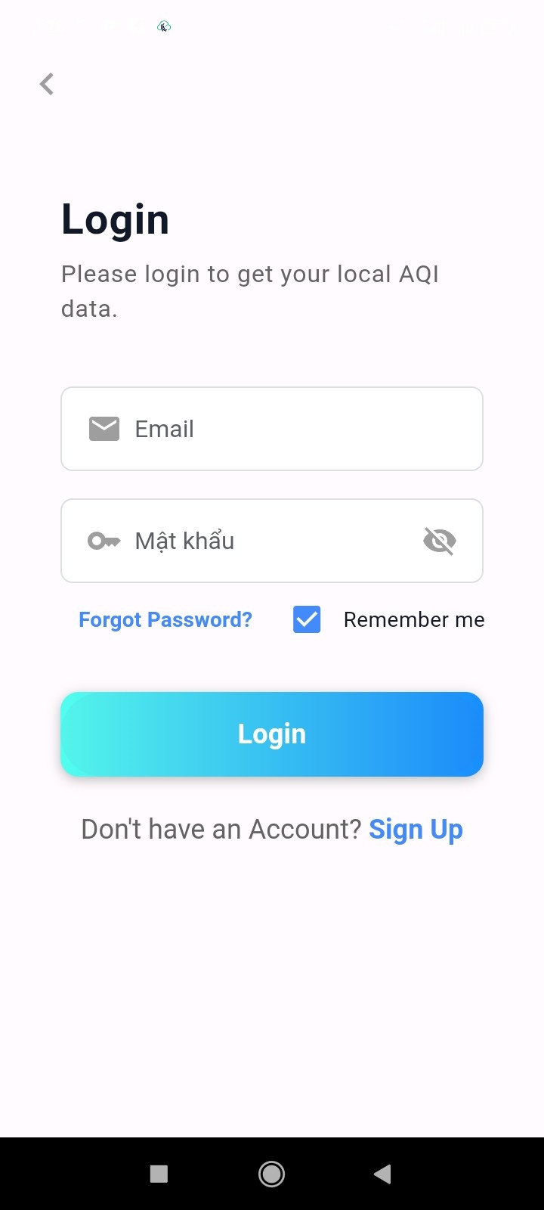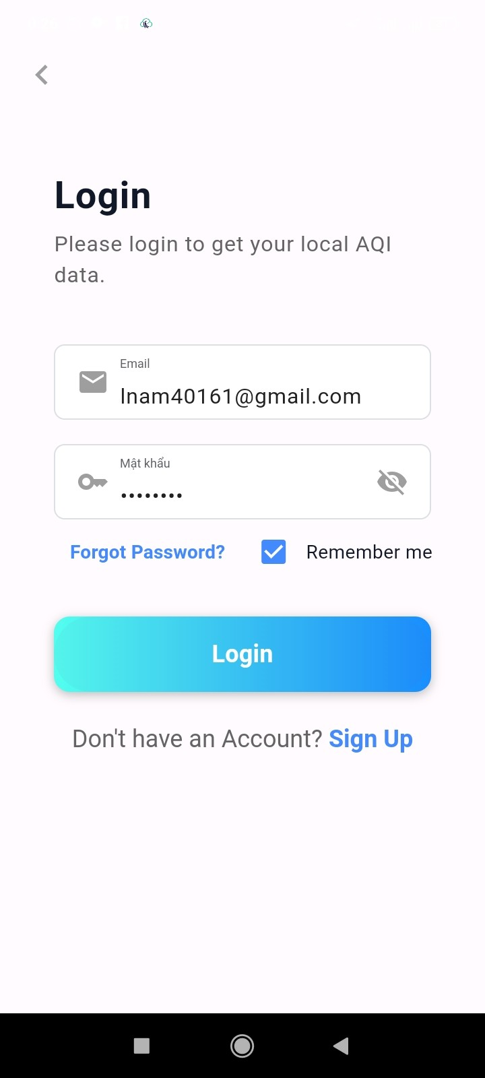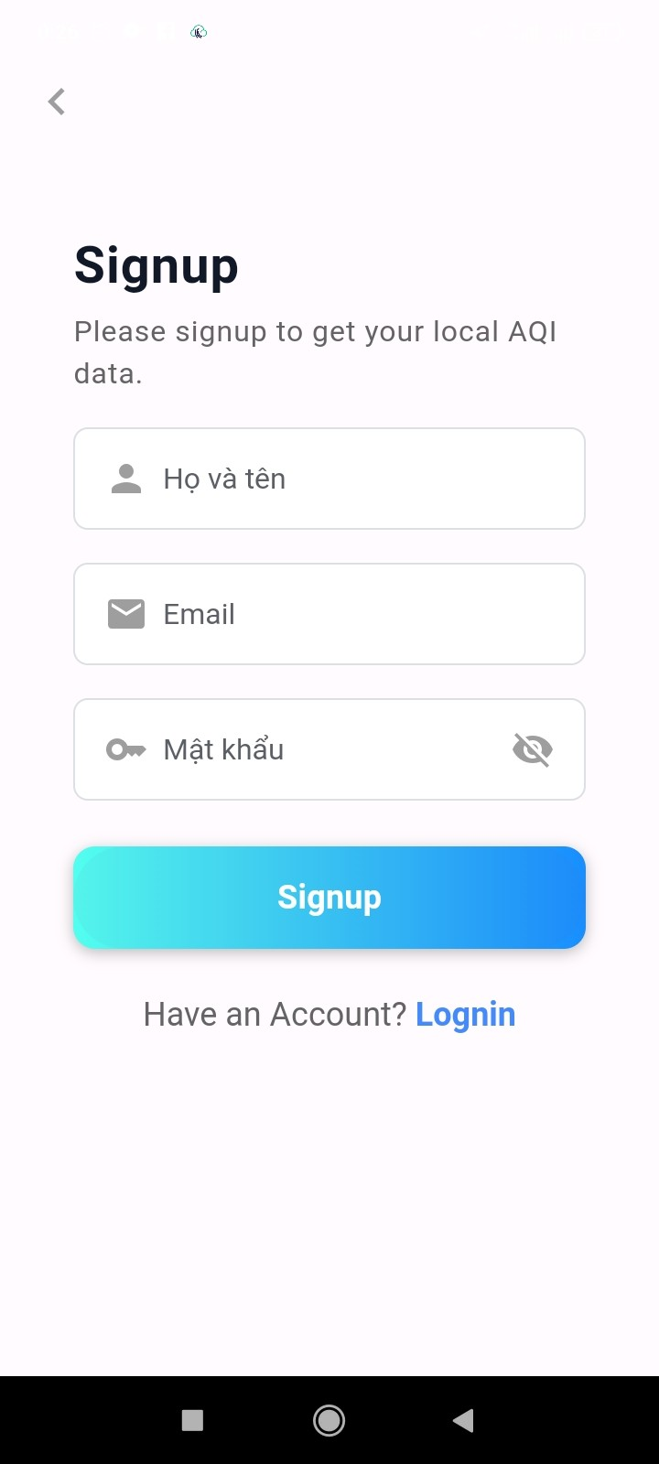

Hình5-2: màn hình login

### 5.2.3 Màn hình home

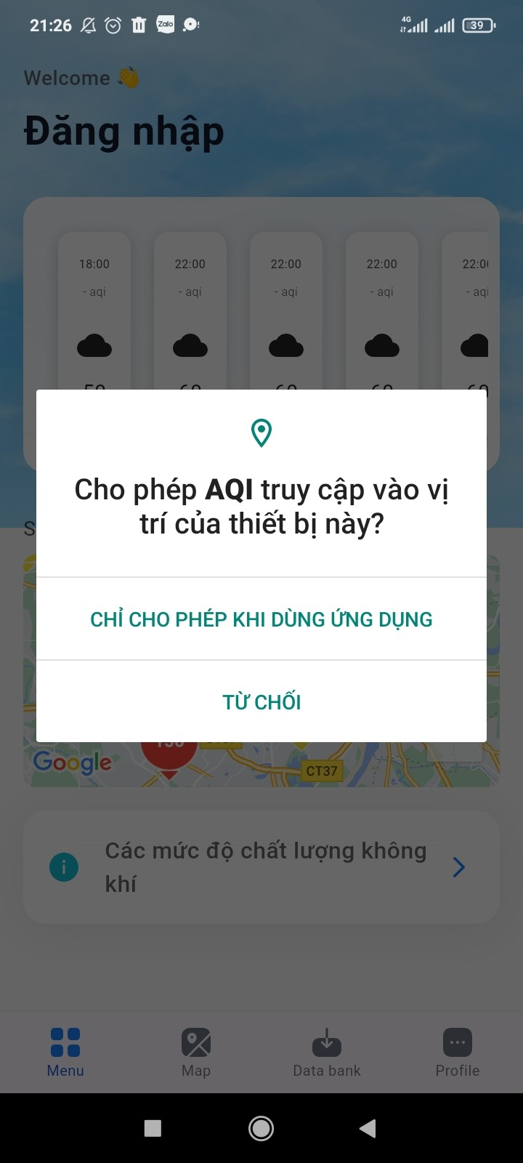

Hình 5 -3: màn hình home

### 5.2.4 Màn hình Map

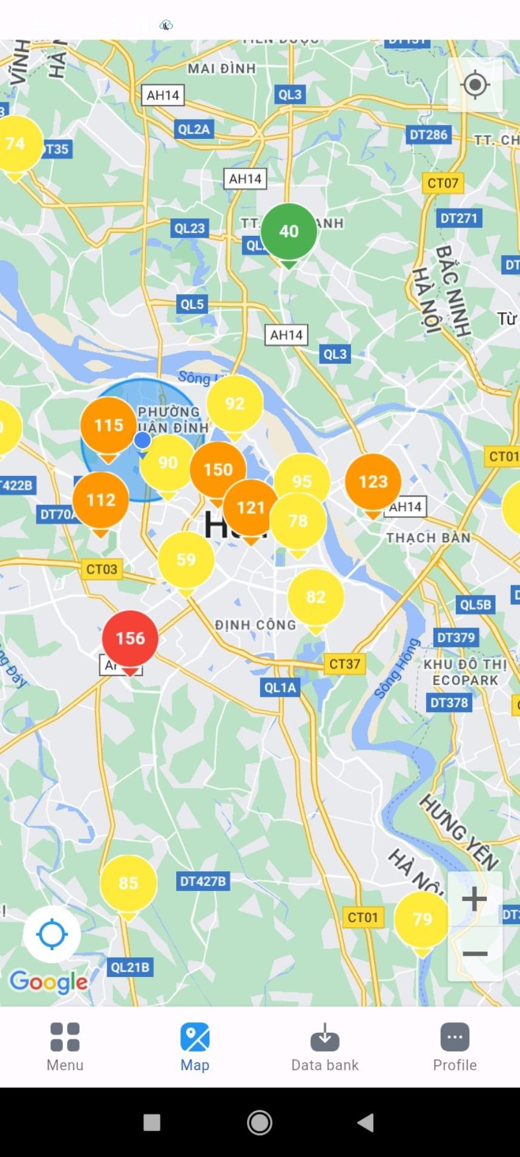

Hình5-4: màn hình map

### 5.2.5 Màn hình Data bank



Hình5-5: màn hình data bank

### 5.2.6 Màn hình more

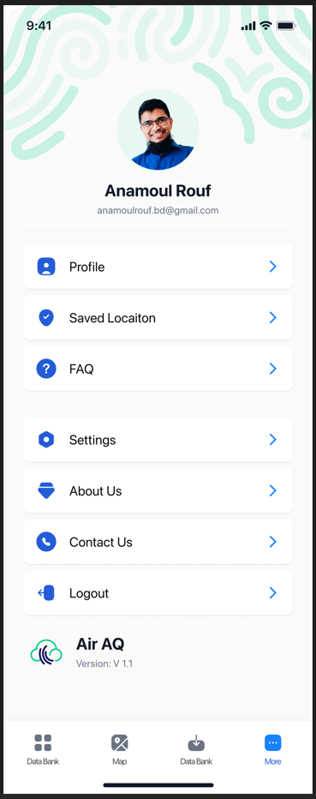

Hình5-6: màn hình more

### 5.2.7 Màn hình Location Details

 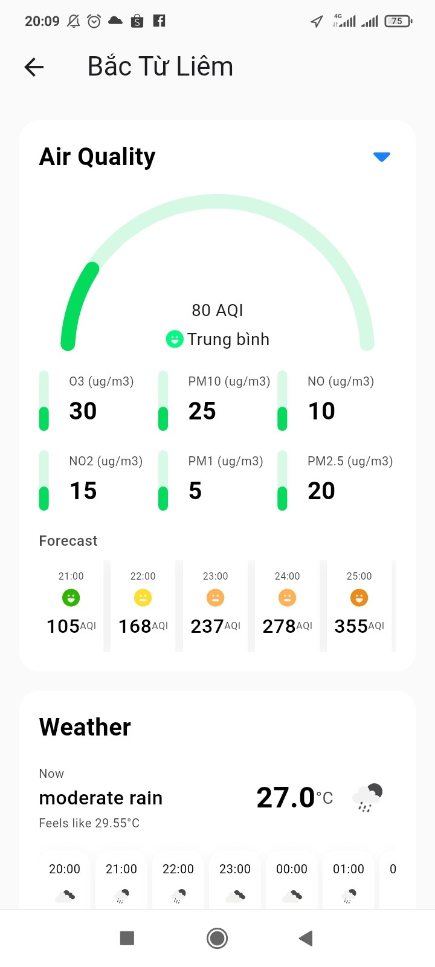

Hình5-7: màn hình Location Details

### 5.2.8 Màn hình Notification

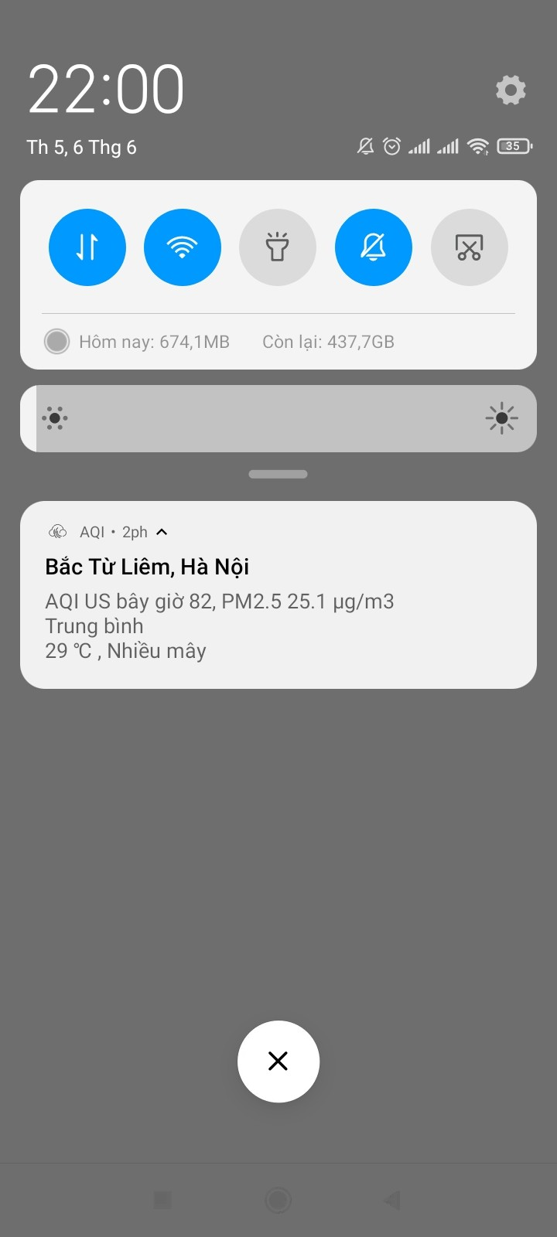

Hình5 -7: Notification

# Chương 6: Hướng phát triển trong tương lai:

Nghiên cứu này đã đi sâu vào vấn đề quan trọng về chất lượng không khí và đề xuất một số biện pháp cải thiện. Tuy nhiên, để tiếp tục phát triển nghiên cứu và ứng dụng thực tiễn, cần xem xét các hướng phát triển sau:

Tăng Cường Thu Thập Dữ Liệu: Cần tiếp tục tăng cường thu thập dữ liệu về chất lượng không khí từ nhiều nguồn khác nhau, bao gồm các trạm quan trắc cố định, các thiết bị cảm biến di động, và dữ liệu từ vệ tinh. Việc có dữ liệu đa dạng và phong phú sẽ giúp cải thiện độ chính xác của các mô hình và dự báo.

Phát Triển Mô Hình Dự Đoán: Cần tiếp tục nghiên cứu và phát triển các mô hình dự đoán chất lượng không khí, dựa trên dữ liệu thu thập được. Các mô hình này có thể sử dụng các phương pháp học máy và học sâu để dự báo chất lượng không khí trong tương lai dựa trên các biến thể địa lý, thời tiết, và các yếu tố khác.

Triển Khai Biện Pháp Cải Thiện: Sau khi có các dự đoán chất lượng không khí từ các mô hình, cần triển khai các biện pháp cải thiện cụ thể để giảm thiểu ô nhiễm và cải thiện chất lượng không khí trong thực tế. Điều này có thể bao gồm việc áp dụng các biện pháp kiểm soát ô nhiễm, quản lý giao thông, và các biện pháp bảo vệ môi trường khác.

# DANH MỤC TÀI LIỆU THAM KHẢO

1. <https://viblo.asia/p/su-dung-mongodb-voi-nodejs-ZDEeLXRoeJb>
2. <https://gis.hcmuaf.edu.vn/data/file/KhoaLuanTotNghiep_DH07GI/DH07GI_Ho_Si_Anh_Tuan.pdf>
3. <https://ekgis.com.vn/ban-do-gis-la-gi/#Cac-loai-ban-do-ung-dung-cong-nghe-GIS>
4. <https://viblo.asia/p/gioi-thieu-ve-nodejs-3P0lPyRg5ox>